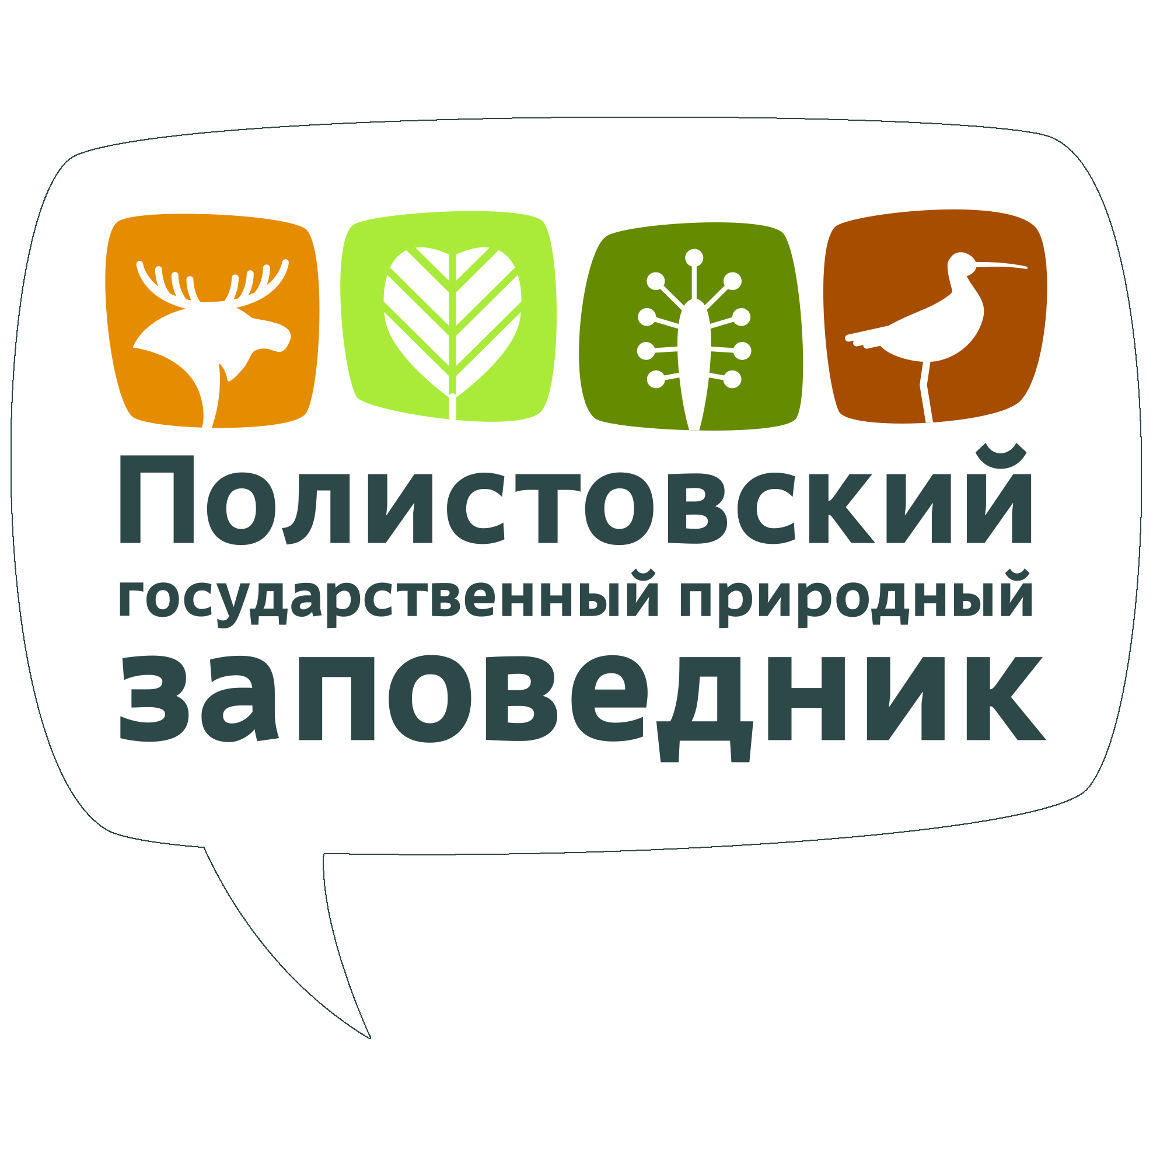 | Положение о проведении  XIII Межрегиональной детской конференции,  посвящённой Всемирному дню  водно-болотных угодий | 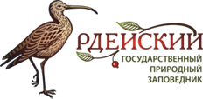
ФГБУ «Государственный заповедник «Полистовский» и ФГБУ «Государственный заповедник «Рдейский» приглашают принять участие в Межрегиональной детской конференции, посвященной Всемирному дню водно-болотных угодий.

Конференция пройдёт на онлайн-платформе в закрытой группе ВКонтакте.

Участникам:
- Заявки на участие принимаем до 29 декабря 2021 года на электронную почту rdeysky_ekopros@mail.ru.
- Текст работы в электронном виде ждём до 15 января 2021 года.
- С 15 по 22 января редакционная группа знакомится с содержанием работ.
- С 22 по 29 января участники готовят презентационный материал и видео с выступлением или запись голосового сопровождения презентации.
- 1 февраля организаторы размещают презентации на онлайн-платформе.
- 2 февраля во Всемирный день водно-болотных угодий приглашаем участников ознакомиться с содержанием работ, определяем и поздравляем победителей.

Конференция проводится с целью формирования общественного мнения, поддерживающего законную природоохранную деятельность в регионе.
1. Обеспечение преемственности природоохранных знаний молодыми поколениями.
2. Расширение сферы межрегионального сотрудничества в области экологического просвещения.
3. Обмен опытом в учебно-исследовательской, эколого-просветительской и природоохранной деятельности детских отрядов.
Для участия приглашаются учащиеся образовательных школ, члены школьных лесничеств, экологических, краеведческих кружков, центров юношеского творчества и их руководители.
Контактные данные:
Полистовский заповедник  тел/факс 8(81141)22391  e-mail: vasileva.katya113@gmail.com  Васильева Екатерина Юрьевна  8-900-994-54-04 | Рдейский заповедник  тел. раб. 8(81654)51418  факс 8(81654)51408  e-mail: rdeysky_ekopros@mail.ru  Завьялова Вера Николаевна  8-911-605-52-86

Внимание! Родителям и законным представителям несовершеннолетних: предоставляя работу для участия в конференции, вы автоматически даете согласие на обработку персональных данных, таких как возраст, фамилия, имя и место проживания ребенка.
Особое внимание просим уделить оформлению работ!
В помощь отправляем дополнительные материалы – Приложение 1, 2, 3.
Важно! Организаторы оставляют за собой право использовать материалы, предоставленные для участия в конференции, на информационных площадках организаторов, в печатной продукции и пр., с сохранением оригинального текста и авторства.

